Додавање постојеће виртуалне машине за курс у Oracle VM VirtualBox

1. Креирати нову виртуалну машину.

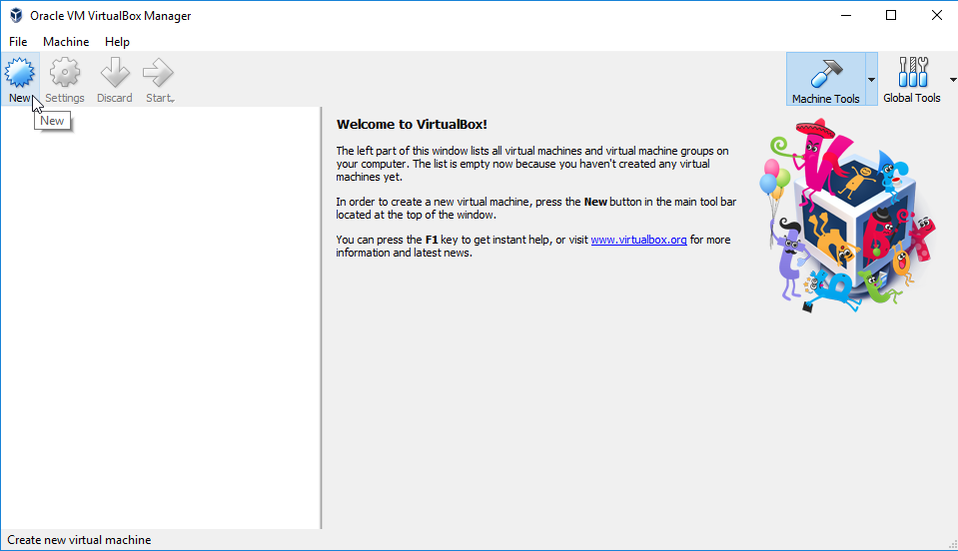

1. Одабрати Linux Ubuntu 64-bit и именовати машину. Кликнути на “Next”.

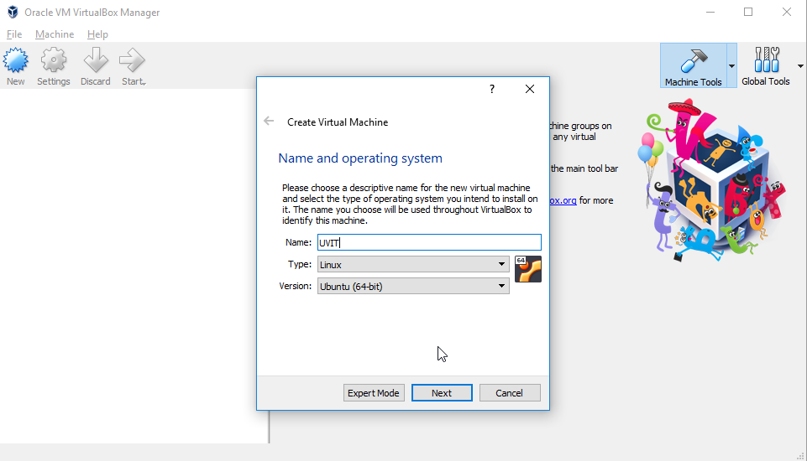

1. Поставити величину радне меморије, на пример, на 2048 MB. Кликнути на “Next”.

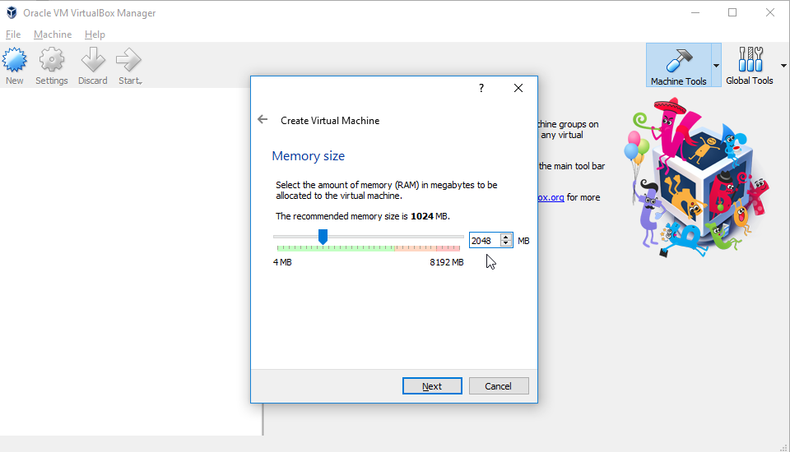

1. Одабрати “Use an existing virtual hard disk file”. Кликнути на иконицу “Choose a virtual hard disk file...” и затим пронаћи на диску претходно преузету датотеку UVIT-Ubuntu-64.vdi. Кликнути на “Create”.

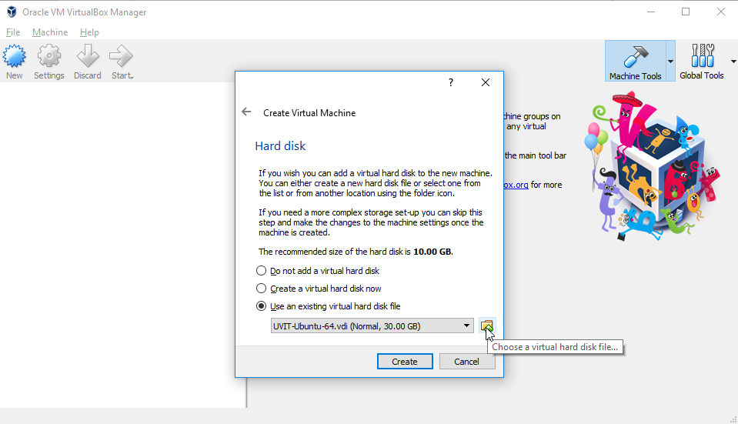

1. Након што је машина одабрана, кликнути на “Start”.

